2019年12月，新增问题。
问题描述：以前能正常登陆系统，12月开始突然所有学校的系统都打不开页面，显示“404找不到页面”
解决方法：
1.ie浏览器，工具-internet选项
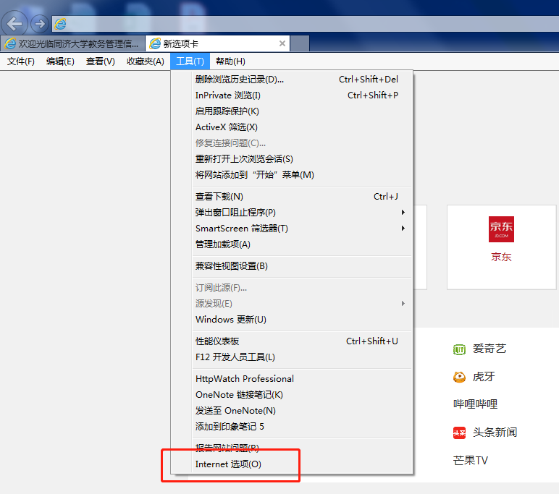
2.“高级”选项卡，勾选如图所示4个条目后，点击“确定”，关闭浏览器，再重新打开即可。
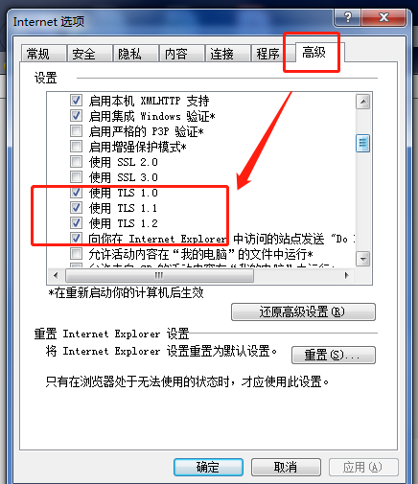

一、2019年10月，问题描述
目前发现研究生教育管理系统基于最新的win10系统（1709）下不兼容，主要表现：
- 页面内容不显示
- 下来菜单不显示
- 点击查询提示：“无法获取相关查询条件，请与管理员联系”

(1)页面显示对比：
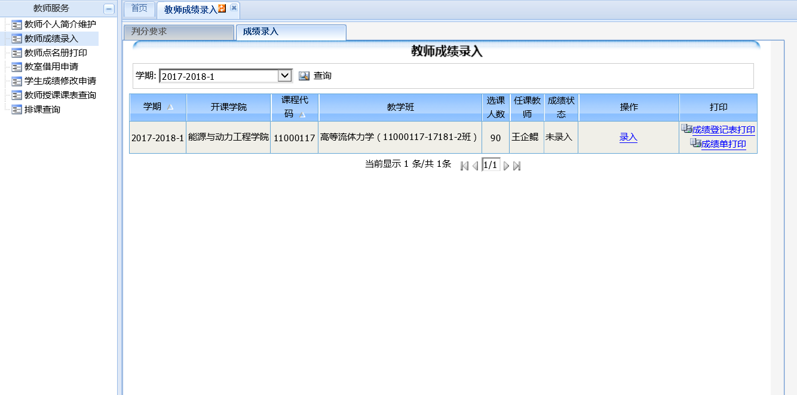
Win10(1703)
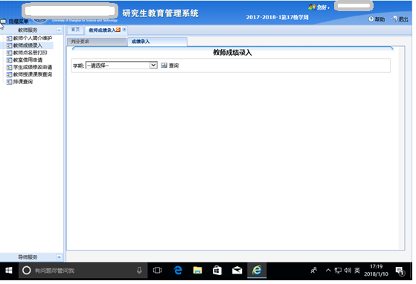
Win10（1709） 页面内容不显示

（2）页面下拉菜单对比
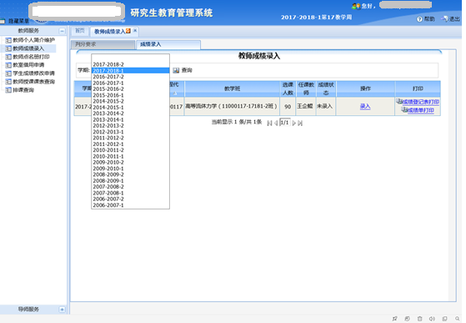
Win10(1703)显示正常
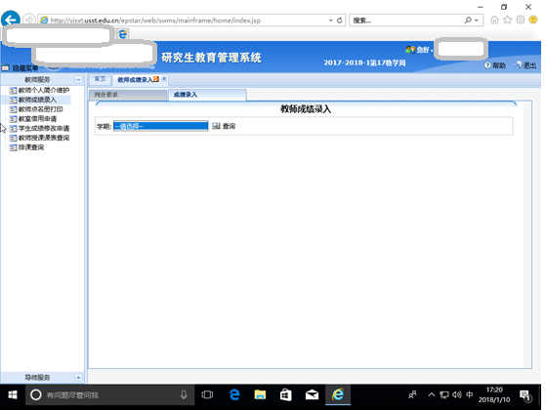
Win10(1709)下拉菜单点击不动

（3）条件查询，最新版报错
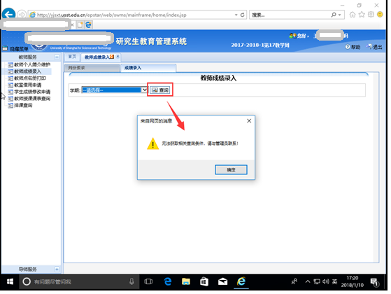

二、解决方法
- 受信任的站点设置：
在ie或者360浏览器，点击internet属性（若是IE内核360，先设置为极速模式）
弹出如下窗口
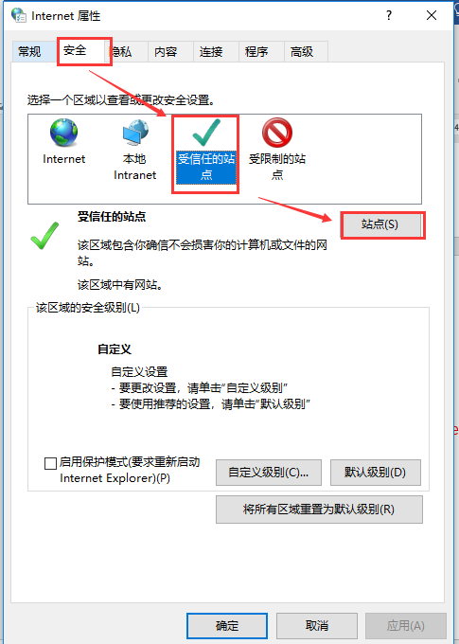
下图中的单选框默认是选择状态，去掉它，然后将研究生系统的网址复制进去，点击添加，然后关闭。
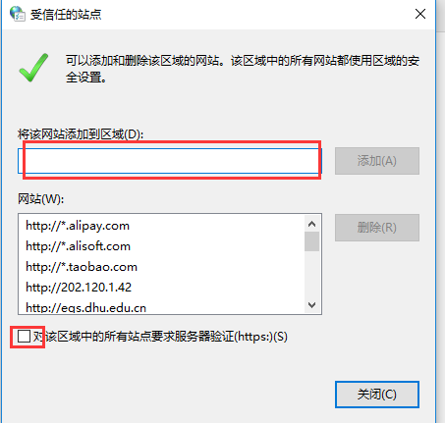
- 将所有区域重置为默认级别，启用保护模式
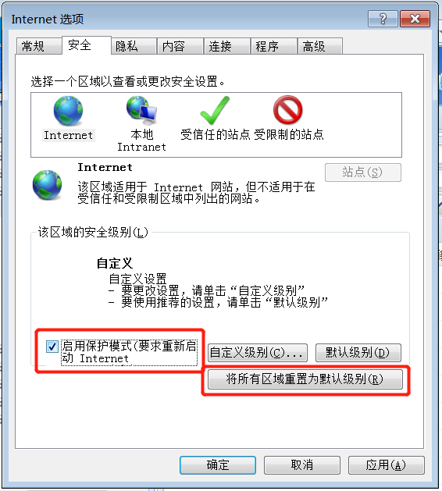

- 自定义级别设置：然后点击自定义级别按钮
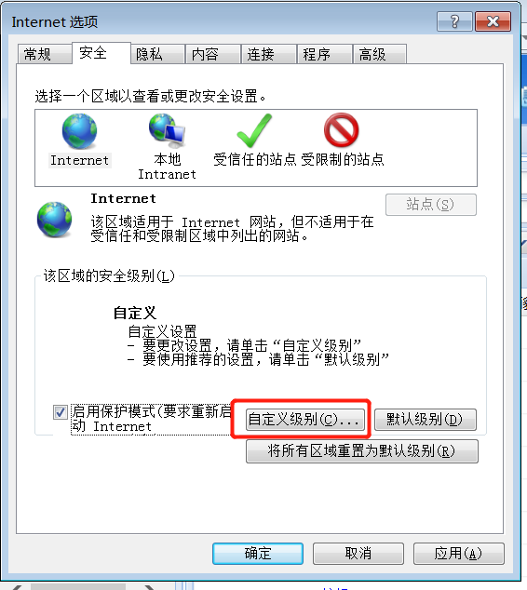
将所有关于activex的选项全部开启，确定，关闭窗口
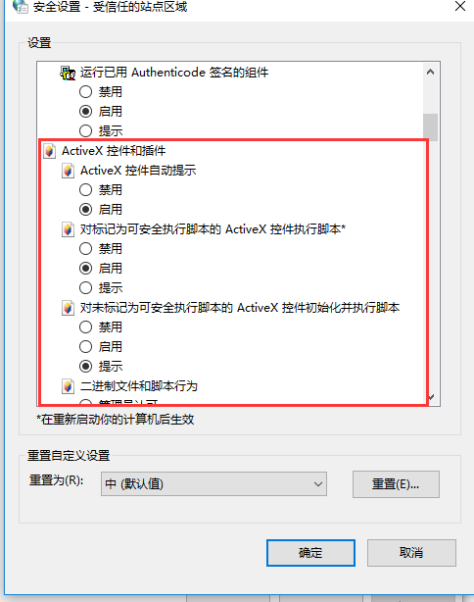
确定后，关闭浏览器，重新打开浏览器即可。
- 浏览器兼容模式设置

如果系统不允许修改安全级别的话，可以按照以下方式调整下兼容性模式。
浏览器 设置——开发人员工具——仿真——用户代理字符串（选择IE9）
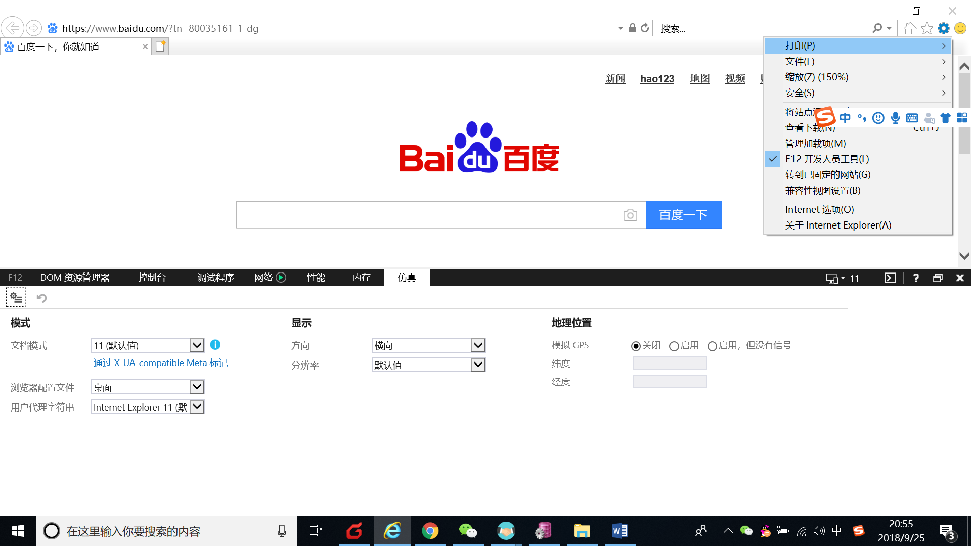

三、如果以上设置执行之后仍无法操作，请按照以下链接下载傲游浏览器。
链接：https://pan.baidu.com/s/1ZRyU-Y8DRbhtrV-2vpOV1Q
提取码：kgyj

